EBSCOhost 高级检索
EBSCOhost 基本检索

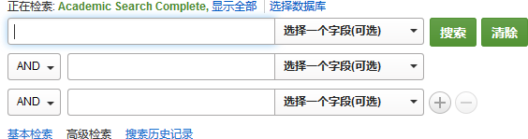在空格内输入检索关键词

检索模式和扩展条件

增加行
在空格内输入检索的关键词

检索选项

- 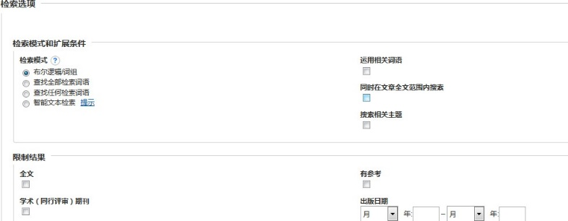关键词检索—输入关键词或者词组，点击检索

-或者-
- 检索选项 –选择相应的检索模式，扩展条件和限制条件

点击应用检索模式和扩展条件检索.

选择相应的限制条件，例如同行评审期刊，特定出版日期等，缩小范围。

- 关键词检索—输入关键词或者词组，点击检索
- 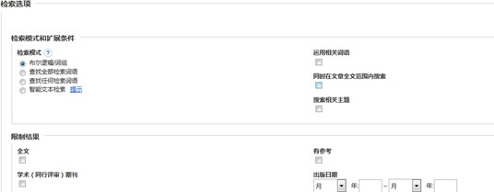点击右侧“选择一个字段”下拉框 (例如标题，作者，主题词，摘要等.)
- 使用截词符号星号*可以检索单词的变形体 (例如emotion* 可以检索到
emotion, emotions, emotional)
- 使用通配符问号？代表单词的单个字母拼写差异 (例如organi?ation 可以检索到 organization or organisation)
- 使用通配符问号#代表多个字母拼写差异(例如labo#r 可以检索到labor or labour)
- 使用双引号作短语检索，精确匹配 (例如“major depression” 可以使得检索结果中的两个词作为词组形式出现，不分开。
- 增加行 – 如果有更多关键词可以点击加号，增加行

应用检索模式和扩展项

更多限定条件应用，参见基本检索(限定全文，出版物类型，出版日期等)，点击检索。

If you have a physical location, provide brief directional information, such as highways or landmarks:
EBSCO 支 持 站 点 : http://support.ebsco.com EBSCOhost 网上视频: http://support.ebsco.com/tutorials/ehost/
免费在线课程：https://ebsco-chinese.webex.com
Contact Us

EBSCOhost 结果页面
结果页面包含 PDF 全文或者 HTML 全文，或者两种格式均有，部分结果仅显示摘要。

EBSCOhost 详细记录
工具栏

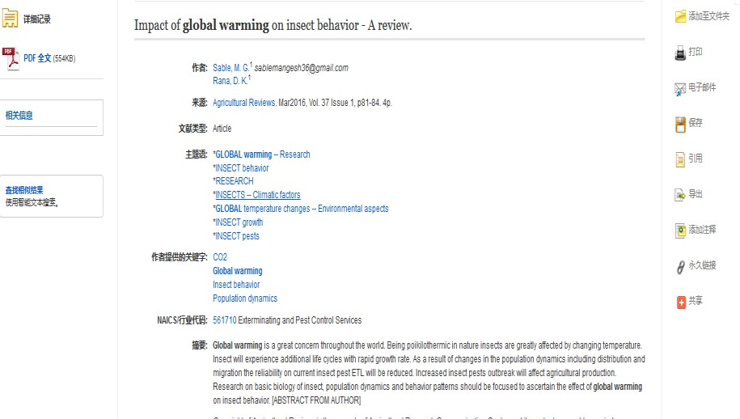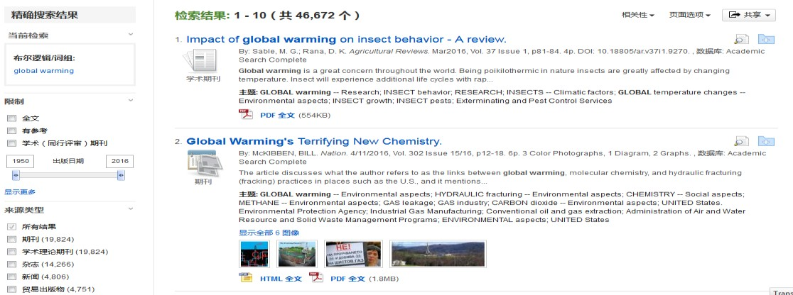限定条件
Abstract Preview
文章的详细记录页面提供摘要，链接至全文，还有工具栏中的保存，引用，
导出等功能.
全文链接
主题词和

摘要预览

摘要预览

主题词

结果页面上的功能选项：
  - 重新定义结果，可以按照来源，出版社，出版日期，主题词等筛选。
  - 可以按照出版时间查找，选择全文或者学术同行评审资源
  - 点击页面上的 PDF 或者 HTML 全文
  - 把搜索到的资源存入 EBSCOhost 文件夹，可以直接打印文章，发邮件到自己的邮箱，一次性保存多篇文章。
  - 点击文章标题，查阅详细信息。
我的 EBSCOhost 个人文件夹
在上方工具栏中点击“注册”一个账号， 登陆个人文件夹，您可以：
- 长期储存您在 EHOST 平台上检索到的文献资源在个人文件夹中
- 储存您的 EHOST 平台用户属性，方便个性化需求
- 储存您的检索历史记录
- 创建关键词检索通知和期刊通知，当你感兴趣的文章或期刊出现，您会自动收到通知
- 组织管理，及分享您的文献资源。

我的EBSCOhost 用户名（不与他人重复）_________________________

密码（英文字母，数字，特殊符号组合）_______________________________________

你可以利用工具栏中的下列任何功能：

  - 添加至文件夹，可以直接打印文章，发邮件到自己的邮箱，一次性保存多篇文章。

打印文章
  - 将文章发送到邮箱 – 如果提供全文，会作为邮件中的附件显示

保存文献
  - 用不同的参考文献格式引用文章，包括, APA, Harvard, MLA 等格式
  - 导出至各种参考文献管理工具，, 例如 EndNote, RefWorks 或 Zotero.

添加文章注释，并可以存入文件夹。
  - 永久链接—一个稳定永久的URL，你可以添加至邮件，网页，或者书签中。
  - 共享 –利用各种社交媒体将文章共享给其他人，例如Facebook, Twitter, Blogger, 和 Delicious.

